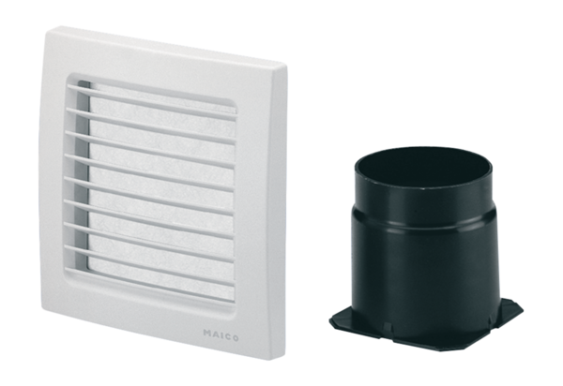Aspiration simultanée de deux pièces ER-ZRUnité de conditionnement : 1 pièceGamme: B
Numéro de référence : 0093.1025Fabricant : MAICO

